Exponentialfunktionen

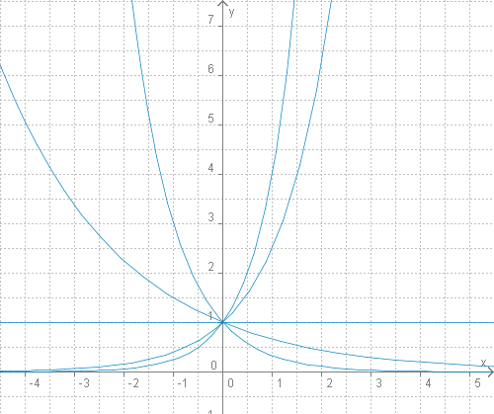
  - Rechts sind die Graphen der Exponential-funktionen,,undabgebildet. Ordne die Graphen den Funktionstermen zu.

  - Wie lautet der Funktionsterm des fünften abgebildeten Exponentialgraphen?
_________________

- Für eine beliebige Zahlbetrachten wir nun die Exponentialfunktion. Nenne die Grenzwerte an den Rändern des Definitionsbereichs:

- Berechne die Ableitung vonmit Hilfe der h-Methode in zwei Schritten:
  - _______________________________________________
  - ________________________________________________________________
__________________________________________________________________________

Ableitung einer Exponentialfunktion
Für jede Exponentialfunktionmitgilt:

  - Fertige mit Hilfe einer Wertetabelle eine saubere Zeichnung des Graphen vonan und zeichne nach Augenmaß die Tangente im Punktein.
  - Lies den Wert vonab und gib damit einen ungefähren Term für an.
  - Untersuche die Funktionauf Symmetrie, bestimme ihre Extremal- und Wendepunkte und skizziere ihren Graphen.

- Untersuche in gleicher Weise die Funktionauf Symmetrie, bestimme ihre Extremal- und Wendepunkte und skizziere ihren Graphen.

- Für die Funktiongilt. Leite die folgenden Funktionen ab:

